Баксанская станция ГАИШ МГУ
Салихов Жагафар Галлямович начальник БС ГАИШ МГУ тел.: 8 (866 38) 75 180 8 (866 38) 75 159
Сотрудники:
почтовый адрес Баксанской станции ГАИШ МГУ:
361609, Россия, Кабардино - Балкарская Республика, Эльбрусский район, пос. Нейтрино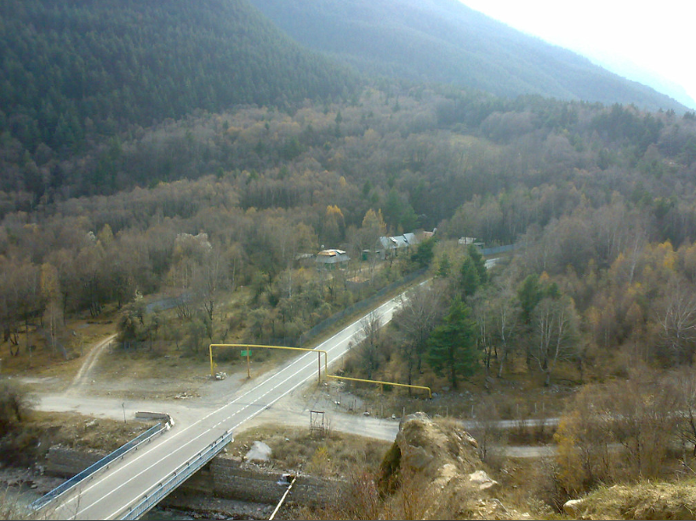
электронный адрес: appaeva.latifa@mail.ru

Как добраться до БС ГАИШ МГУ:
Маршрут на БС ГАИШ МГУ в КБР пос. Нейтрино ( Приэльбрусье):
Самолётом:
Из Москвы в КБР Приэльбрусье удобнее всего добираться на самолете до Минеральных вод. Рейсы осуществляют авиакомпании: "Аэрофлот", "Оренбургские авиалинии", "Донавиа", Вим Авиа, S 7 Airlines, "Ю-Тэйр", в Нальчик – "Ю-Тэйр" и "Ямал".
Ближайшие к Приэльбрусью аэропорты – Минеральные воды и Нальчик.
Далее групповой или личный трансфер в Приэльбрусье,- пос. Нейтрино (такси).
Расстояние от Минеральных вод до пос. Нейтрино - 177 км. По времени дорога занимает 3 часа.
Расстояние от Нальчика до пос. Нейтрино - 116 км. Время в пути - 1,6 часа.
Поездом:
Из Москвы: от Казанского вокзала отходит ежедневный поезд в Нальчик, а на поездах Москва - Кисловодск удобно добираться до станций Минеральные Воды или Пятигорск.
Ближайшие в КБР к Приэльбрусью железнодорожные вокзалы – Минеральные воды, Нальчик, Пятигорск, Прохладный.
Наиболее удобно добираться из Минеральных вод и Нальчика при помощи группового или личного трансфера до пос. Нейтрино (БС ГАИШ)- (такси)
От Минеральных вод - до пос. Нейтрино 2 часа пути (177км)
Из Нальчика до Нейтрино (БС ГАИШ) можно доехать за 2 часа (расстояние - 116 км).
Автобусом:
Автобусом в КБР Приэльбрусье можно добраться практически из любого города, расположенного на расстоянии не более 2000 км.
Из Ставрополя, Ростова, Волгограда или Москвы до Минеральных вод или Нальчика можно добраться на рейсовом междугороднем автобусе.
Маршрутка Нальчик – Терскол (на ней можно добраться да пос. Нейтрино) отправляется от ЖД вокзала в Нальчике около 7-00 часов утра.
С Нальчика до Тырныауза маршрутки ходят часто. Отправление по мере заполнения. Можно доехать до Тырныауза и там пересесть на такси до пос. Нейтрино до Баксанской станции.

